3. ด้านการแพทย์แผนไทย

ภูมิปัญญาด้านแพทย์แผนไทย การอบสมุนไพร นวดแผนไทย
นายสม มูลมี อายุ ๖๖ ปี
บ้านเลขที่ ๒๓ หมู่ที่ ๔ บ้านหนองอีบุตร ตำบลหนองอีบุตร อำเภอห้วยผึ้ง จังหวัดกาฬสินธุ์
ความเป็นมา
พ.ศ. ๒๕๔๗ ได้เรียนหลักสูตรนวดแผนไทยที่โรงพยาบาลห้วยผึ้ง หลักสูตร ๖๐ ชั่วโมง
พ.ศ. ๒๕๔๘ เรียนหลักสูตรผู้ช่วยแพทย์แผนไทย ๖๐ ชั่วโมง การใช้สมุนไพรไทย
ที่จังหวัดขอนแก่น
พ.ศ. ๒๕๕๒ เรียนหลักสูตรผู้ช่วยแพทย์แผนไทย ๓๗๒ ชั่วโมง ที่จังหวัดขอนแก่น
ขั้นตอน
ก่อนจะทำการนวด ต้องซักประวัติ วัดความดันผู้ใช้บริการก่อน
๑. นวดเพื่อคลายเครียด ผ่อนคลายความตึงเครียดกล้ามเนื้อ ตู้อบสมุนไพร
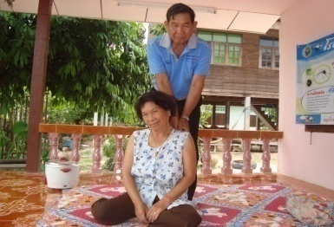
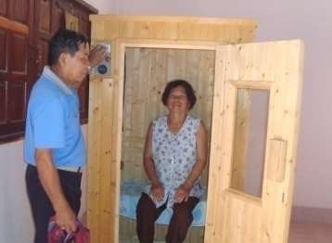
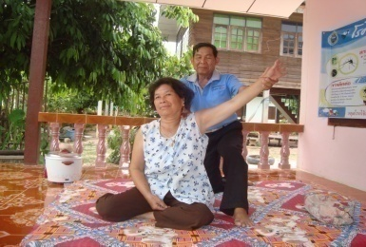

๒. ประคบสมุนไพร
- ตะไคร้ พลับพลึง ไพล ใบเป้า ใบหนาด ขมิ้นชัน ใบมะขาม ใบส้มป่อย
ผิวมะกรูด ใบมะกรูด พิมเสน การบูร เกลือ
สรรพคุณ แก้ผื่นคัน วิงเวียน แก้ปวด ฟกช้ำ
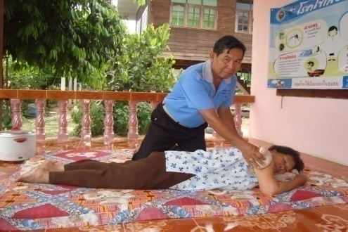

โรคที่นวดไม่ได้
วัณโรค ไข้สูง ความดันโลหิตสูง หญิงตั้งครรภ์
ค่าบริการ
ชั่วโมงละ ๑๐๐ บาท
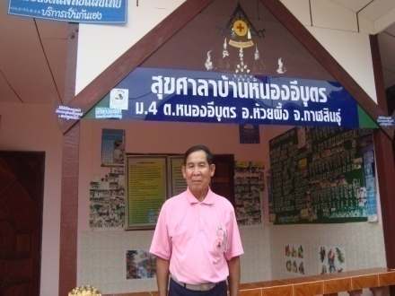
การถ่ายทอดของภูมิปัญญาท้องถิ่น
๑. สาธิตและบรรยายให้กับคนในชุมชนที่สนใจ
๒. มีสถานที่สำหรับอบสมุนไพร ให้คนในชุมชนสามารถทดลองอบสมุนไพร
๓. ทำเอกสารแผ่นพับความรู้เรื่องแพทย์แผนไทย

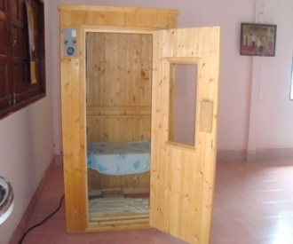
สุขศาลาบ้านหนองอีบุตร หมู่ที่ 4 แหล่งถ่ายทอดความรู้แพทย์แผนไทย

ตู้อบสมุนไพรมีให้บริการทุกวัน
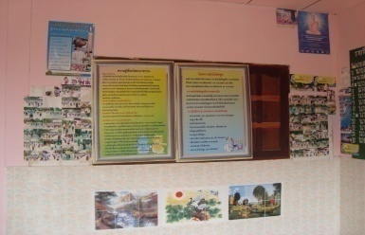

จัดบอร์ดเกี่ยวกับโรคต่าง ๆ เช่น โรคเบาหวาน ,โรคความดัน แนะนำการปฏิบัติตัวที่ถูกต้อง

ภูมิปัญญาด้านยาสมุนไพ
หมอยาสมุนไพร (ยาต้ม ยาเย็น)

นายปาน อุ่นบุญเรือง อายุ 79 ปี
บ้านเลขที่ 37 บ้านหนองอีบุตร หมู่ที่ 4 ตำบลหนองอีบุตร อำเภอห้วยผึ้ง จังหวัดกาฬสินธุ์
ความเป็นมา
พ่อปาน ได้เรียนวิชาหมอยาสมุนไพรมาจาก พ่อพอ เพาะนาไร่ มาประมาณ 60 ปี ได้ทำเป็นอาชีพเมื่อ 30 ปีที่ผ่านมา สาเหตุที่พ่อปานสนใจเรื่องยาสมุนไพรเนื่องจากคนสมัยก่อนทำงานใช้แรงมากทำให้ปวดเมื่อยกล้ามเนื้อ อีกทั้งเมื่อเจ็บป่วย คนในหมู่บ้านจะต้องรักษากันเองก่อน เพราะห่างไกลจากสถานีอนามัยหรือโรงพยาบาล
การรักษา
มารับยาสมุนไพรครั้งแรกให้นำดอกไม้ และเทียน อย่างละ 1 คู่ เมื่อหายแล้วจะมีการปลงคาย (ค่าครู) ในวันอังคารเท่านั้น จะแต่งขัน 5 (ดอกไม้ 5 คู่ เทียน 5 คู่) ค่าครู 6 สลึง แพรวา 1 วา
อุปกรณ์
ขันน้ำ / หินฝนยา
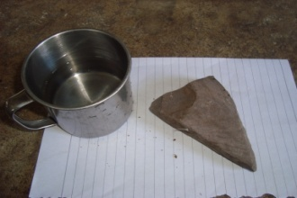

วิธีทำ
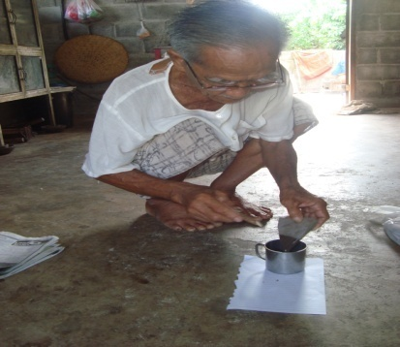
1. นำหินฝนยาจุ่มในขันน้ำ (ในการฝนยานั้นควรนั่งยอง ๆ ตามความเชื่อว่า ถ้านั่งยอง ๆ ฝนยาจะหายจากโรคเร็วกว่านั่งติดพื้น)

2. นำยาสมุนไพรที่ต้องการ มาฝนกับหินฝนยา ไม่ควรนำยาสมุนไพรจุ่มกับน้ำโดยตรง
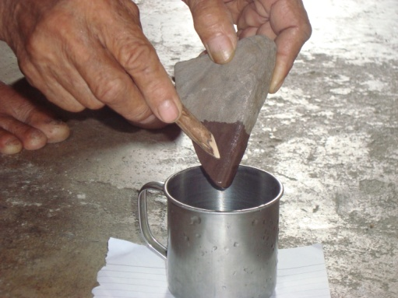

3. ฝนยาสมุนไพรจนกระทั่งสีของน้ำจะขุ่น แล้วนำไปใช้ได้เลย
สูตรยาสมุนไพร
ยาแก้ปวดเมื่อย บำรุงร่างกาย
1. ช่องนางนี
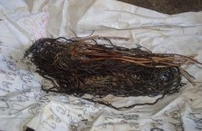

2. จงอาง
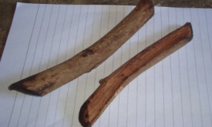

3. กำลังเสือโคร่ง
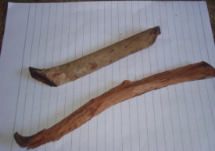

4. กำลังช้างสาร
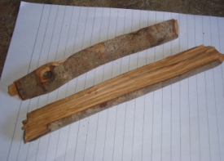

ยาเลือด (เลือดตกยางออก)
1. ต้นตาเขียด
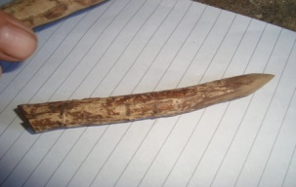

2. ขี้ห่าว
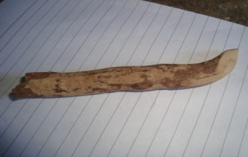

3. มอญ
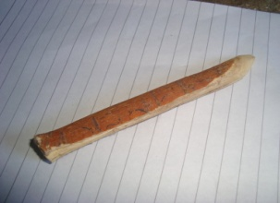

4. ตาไก้
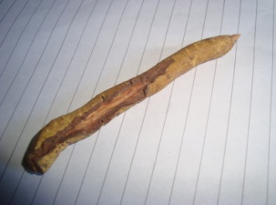

5. รากข้าวหลาม
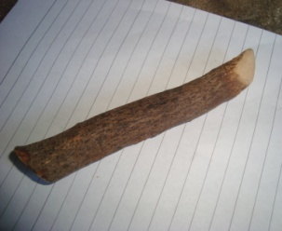

6. ส่านโคก
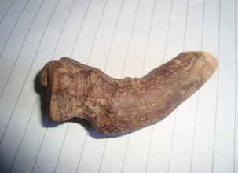

7. เอ็นอ้าขาว
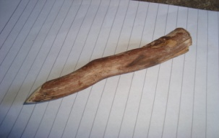

8. บีอีบ๋า
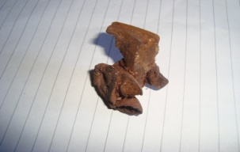

9. ต้นบ่างรั่ว
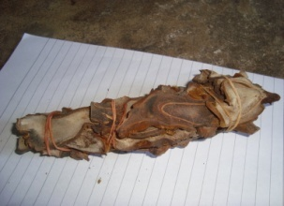

ยาแมงป่อง ตะขาบกัด
10. ว่านต้นตะขาบ (ใช้ยางสีขาวทา)
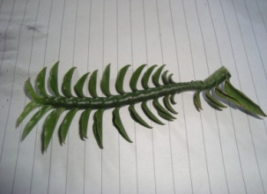

ยาแก้อีสุกอีไส ไข้หมากแดงน้อย
11. ปูมปลวกทะเล

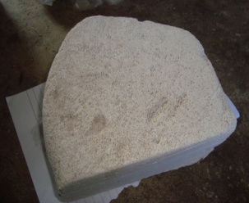

การสืบทอดของภูมิปัญญาท้องถิ่น
1. จัดทำเอกสารแผ่นพับประกอบการเรียนรู้
2. สอนลูกหลานในชุมชน (ผู้สืบทอดต่อ พ่อไชยงค์ อุ่นบุญเรือง)
3. มีตัวอย่างยาสมุนไพรเพื่อผู้ที่สนใจสามารถปฏิบัติได้จริง

ภูมิปัญญาด้านสมุนไพร
หมอเป่าด้วยน้ำมันงา

นางนนท์ มูลมี อายุ 58 ปี
บ้านเลขที่ 106 หมู่ที่ 4 บ้านหนองอีบุตร ตำบลหนองอีบุตร อำเภอห้วยผึ้ง จังหวัดกาฬสินธุ์
ความเป็นมา
แม่นนท์ได้เรียนวิชาหมอเป่าสมานกระดูก แขน - ขาหัก แขน-ขาเดาะ มาจากพ่อยก แสนพวง มาได้ประมาณ 15 ปีแล้ว สืบเนื่องจากปัจจุบันไม่ค่อยมีคนสนใจเรียนวิชาหมอเป่า เพราะเรียนสำเร็จยาก จึงไม่อยากให้วิชาสูญหายไปและเพื่อถ่ายทอดต่อให้ลูกหลานรุ่นต่อไปด้วย
ขั้นตอนการทำน้ำมันงา
1. นำเมล็ดงามาตากแดดให้แห้ง
2. โขลกให้ละเอียด ผสมน้ำสุกเล็กน้อย
3. ตักงาที่ละเอียดแล้วใส่ผ้าขาว บีบเอาเฉพาะน้ำมันงา
4. นำน้ำมันงาที่ได้มาหมั่น (ลงวิชา) นำใส่ขวดเก็บไว้
ขั้นตอนการรักษา
1. มาหาหมอเป่าครั้งแรก นำดอกไม้ 1 คู่ เทียน 1 คู่ มาไหว้ครู
2. นำน้ำมันงาที่ลงวิชาแล้วมาทาบริเวณที่เจ็บเป่าด้วยคาถาอีกครั้ง

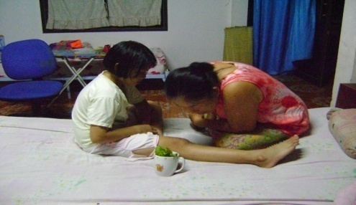

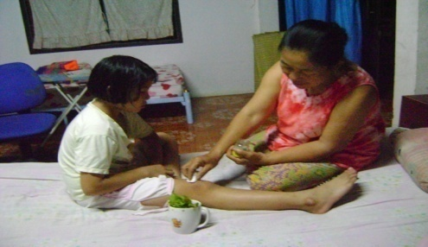

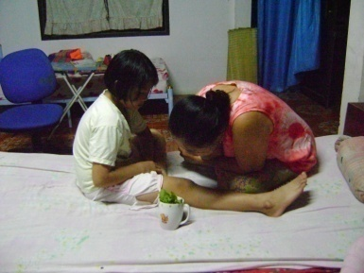

1. ถ้ากระดูกหักมากจะใช้เวลารักษาประมาณ 45 วัน ถ้าบาดเจ็บเล็กน้อยประมาณ 2 สัปดาห์
2. เมื่อหายดีแล้วจะมีการตั้งคาย (ตั้งบูชาครู) มีเงิน 12.50 บาท เหล้า 1 ก๊ง ไข่สุก 1 ฟอง
ขัน 5 (ดอกไม้ 5 คู่ เทียน 5 คู่) ผ้าถุง 1 ผืน ผ้าแพร 1 ผืน
3. ในกรณีที่บาดเจ็บเล็กน้อย เช่น หกล้ม ตกต้นไม้ แผลถลอก ใช้แค่ดอกไม้ และเทียนคู่
เป่า 2- 3 วันหายไม่ต้องตั้งคาย
4. ค่ารักษาแล้วแต่ผู้ป่วยจะศรัทธา

การสืบทอดของภูมิปัญญาท้องถิ่น
1. จัดทำเอกสารแผ่นพับประกอบการเรียนรู้
2. ให้ลูกหลานในชุมชนมีส่วนร่วมในการผลิตน้ำมันงาเพื่อสืบทอดต่อไป

